新版苏宁金融门户新增功能操作说明
尊敬的苏宁云台商户：
为了进一步提升服务质量和客户体验，我司对苏宁金融门户网站进行了全面升级，新版门户网站定于2017年1月16日上线运行。新版门户网站新增单笔付款和审批中心功能,新增功能内容操作说明详见下文。

目录
一、单笔付款： 1
二、审批中心： 5
1、设置操作员： 7
2、分配权限： 8
3、设置审批流程： 10

一、单笔付款：
第一步，需要填写收款方易付宝账户信息、转账金额、转账类型等，如需要，还可以给收款方指定的手机号码发送短信，完成填写后，点击“下一步”按钮，以确认转账信息。
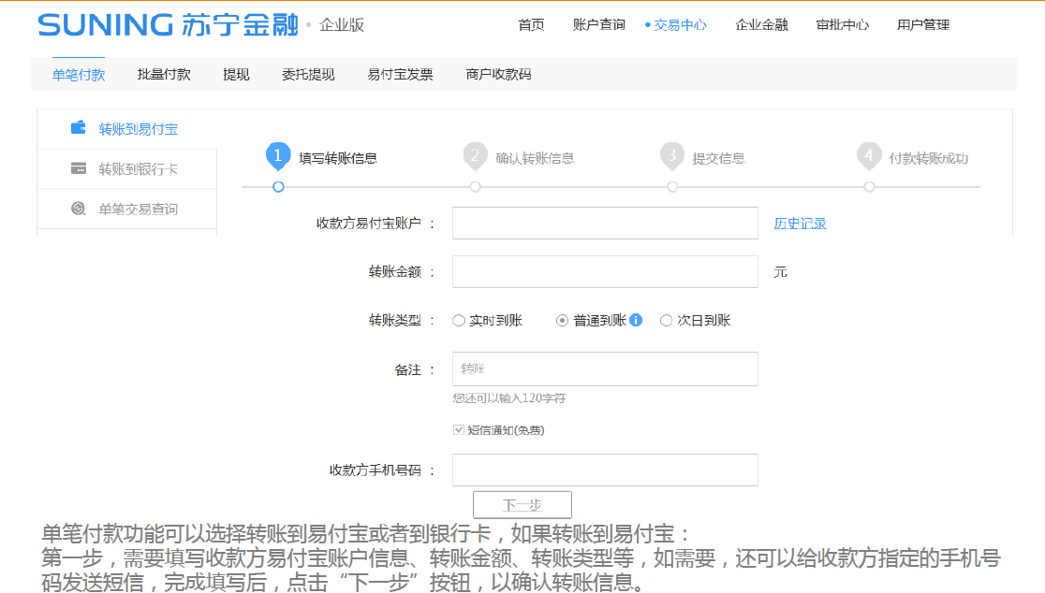

第二步，针对第一步填写的转账信息进行确认，如果填写有误，可点击“返回”超链接重新填写，如确认填写无误，点击“确认”按钮，以提交转账信息供审批。
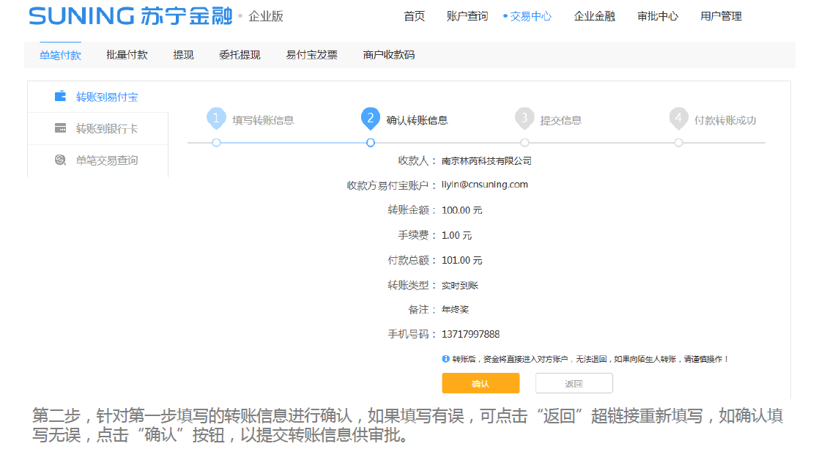

第三步，如果没有设置审批流程，且是管理员提交，则跳转至易付宝收银台企业版进行支付；如果设置了审批流程，则根据审批流程的配置，将转账信息提交至审批人，系统反馈提交成功。
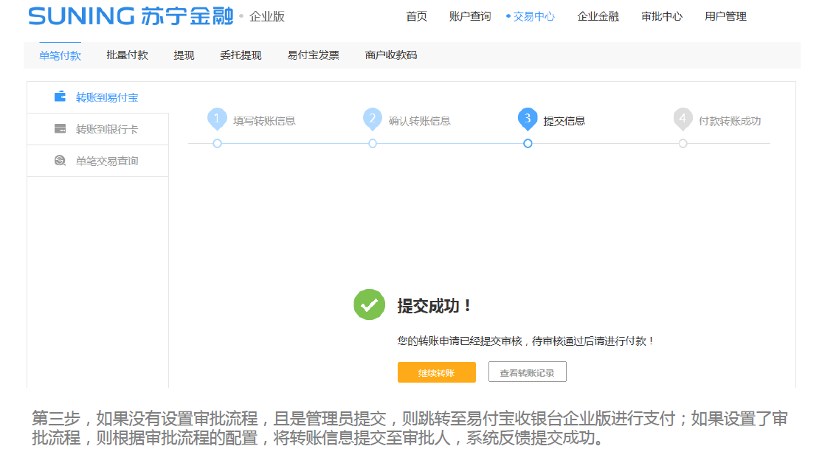

第四步，易付宝收银台企业版反馈订单支付成功信息后，系统会自动跳转至单笔付款付款转账成功页面，单笔付款转账到易付宝操作流程结束，可以在本页面点击“继续转账”按钮继续进行转账操作。

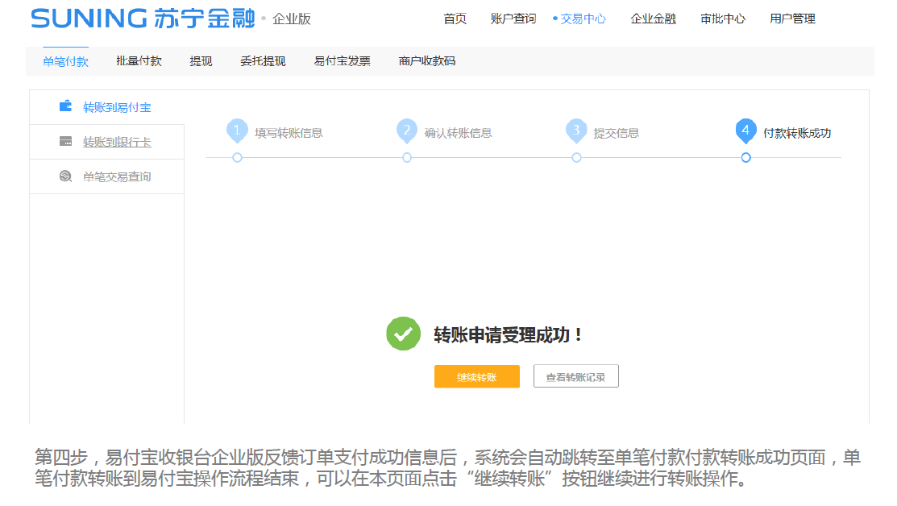

单笔付款功能可以选择转账到易付宝或者到银行卡，如果转账到银行卡，需要填写收款方银行相关信息、转账金额、转账类型等，如需要，还可以给收款方指定的手机号码发送短信。
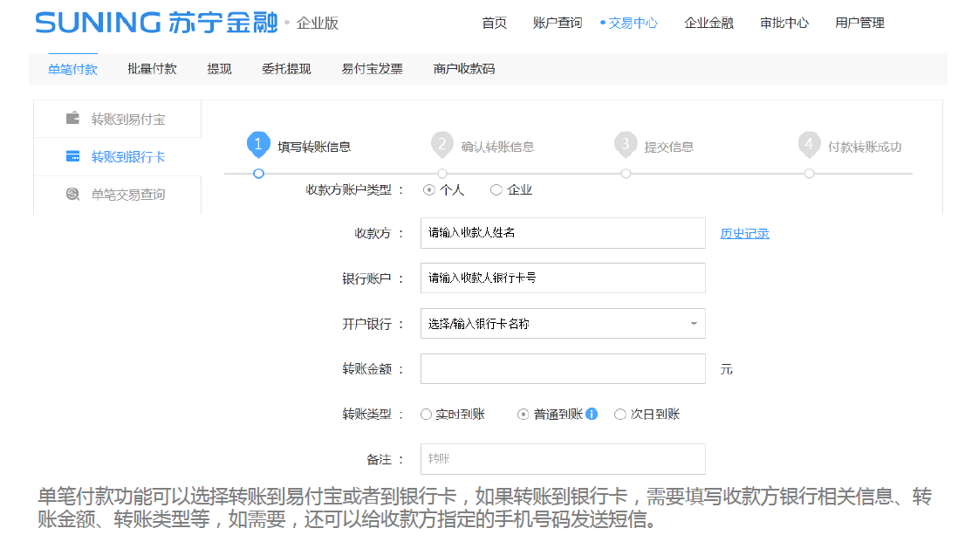

第二步，针对第一步填写的转账信息进行确认，如果填写有误，可点击“返回”超链接重新填写，如确认填写无误，点击确认按钮，以确认转账信息。
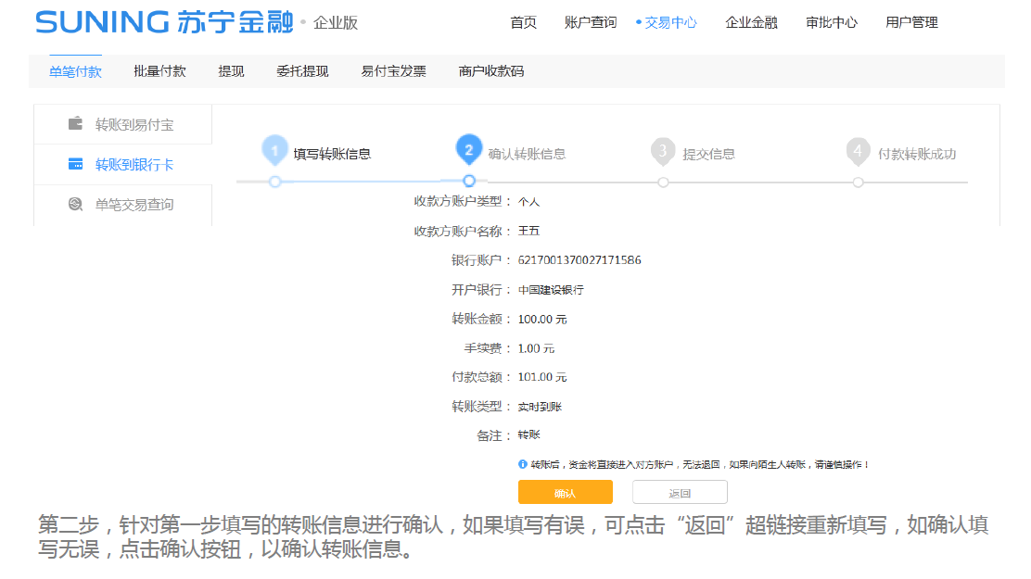

第三步，如果没有设置审批流程，且是管理员提交，则跳转至易付宝收银台企业版进行支付；如果设置了审批流程，则根据审批流程的配置，将转账信息提交至审批人，系统反馈提交成功。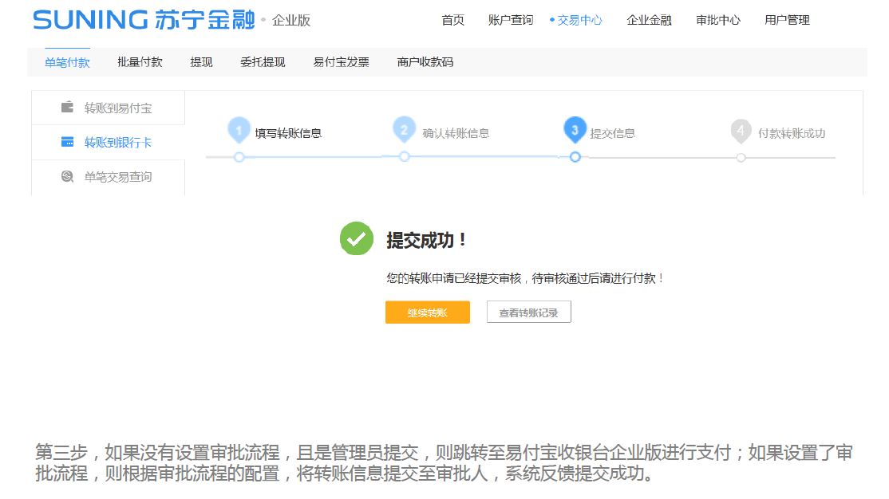
第四步，易付宝收银台企业版反馈订单支付成功信息后，系统会自动跳转至单笔付款付款转账成功页面，单笔付款转账到银行卡操作流程结束，可以在本页面点击“继续转账”按钮继续进行转账操作。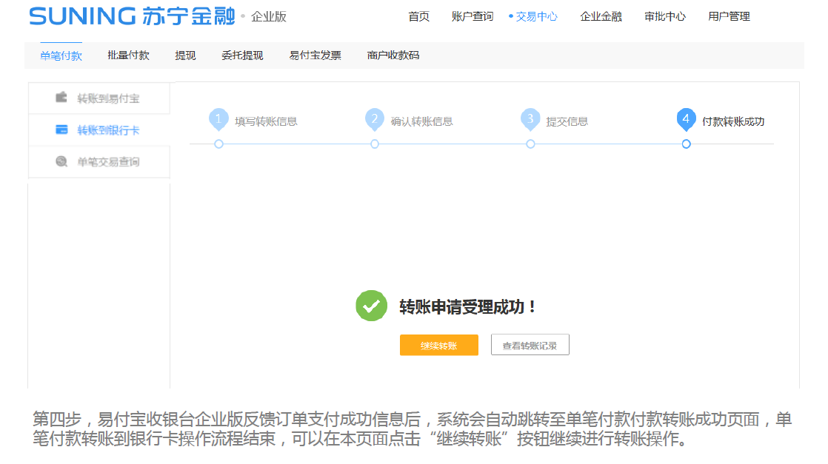

通过单笔交易查询功能，用户可根据查询条件或者查询条件的组合，查询满足条件的转账到易付宝或者银行卡的单笔付款交易记录，并显示在页面下方，同时可以针对付款交易订单进行操作。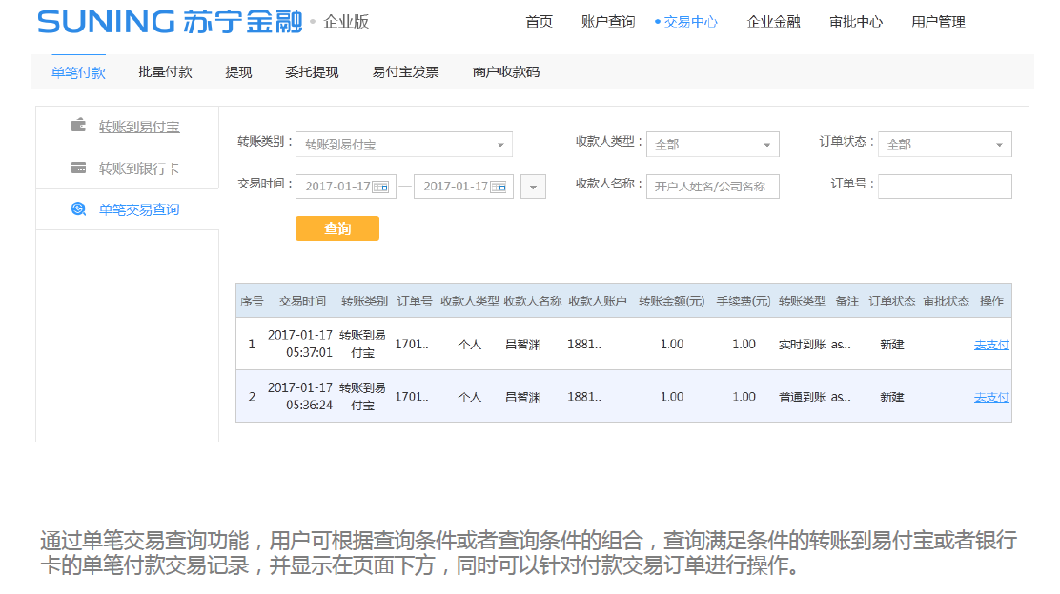

二、审批中心：
主菜单 | 页面 | 页面功能 | 易玺 | 权限
首页 |  | 我的账户、实名认证(管理员)、账户余额、企业理财、我的待办、交易记录、常用业务、广告位、公告栏、充值、提现 |  | 全部（除实名认证），提现功能可配置
账户查询 | 资产一览(原资金信息) | 充值、提现 |  | 全部，提现功能可配置权限
 | 交易记录 |  |  | 全部
 | 充值记录 |  |  | 全部
 | 提现记录 |  |  | 全部
 | 收支明细 | 收支明细下载 |  | 全部
 | 电汇退款记录 |  |  | 全部
交易中心 | 单笔付款 | 单笔付款 | 是 | 管理员、分配权限
 |  | 单笔交易查询 |  | 全部
 | 批量付款 | 批量付款 | 是 | 管理员、分配权限
 |  | 批量付款记录查询 |  | 全部
 | 委托提现 | 提现 |  | 管理员、分配权限
 |  | 委托提现 |  | 全部
 | 易付宝发票 | 我要发票 |  | 全部
 |  | 促销发票 |  | 全部
 |  | 操作指导 |  | 全部
 |  | 开票超期提示 |  | 全部
 | 商户收款码 | 商户收款码 |  | 全部
企业金融 | 企业理财 |  |  | 全部
 | 信贷 |  |  | 全部
审批中心 | 我的发起 | 我的发起 |  | 全部
 | 我的审批 | 我的待办 |  | 全部
 |  | 审批记录 |  | 全部
 | 权限管理 | 业务权限 |  | 管理员
 |  | 审批流程 |  | 管理员
 | 操作员管理 | 操作员管理 |  | 全部（管理员、操作员页面不同）
用户管理 | 子账户 | 现有子账户功能 |  | 管理员
 | 账户安全 | 修改登陆密码、修改支付密码、重置支付密码、修改账户名、绑定手机号、  密码保护问题、信息变更 |  | 管理员
 | 关联实名 |  |  | 管理员、分配权限
 | 银行卡管理 |  |  | 管理员、分配权限
 | 数字证书 |  |  | 管理员
 | 易玺 | 购买易玺、激活易玺、查看易玺、激活易玺 |  | 管理员
- 全部：默认权限，管理员和操作员都具备，无需分配；
- 管理员：只有管理员才有的权限，无法分配给操作员；
- 管理员、分配权限：管理员可分配给操作员的权限。

审批流功能：商户可以通过自身管理员账号设置操作员账号并分配相应门户菜单权限和审批资金权限，在使用单笔付款或批量付款时可由公司操作员发起设置对应金额的审批流程，通过相应的流程审批人审批同意后方可完成单笔或批量付款。

1、设置操作员：
第一步：通过审批中心操作员管理菜单，进入操作员管理界面，可以进行操作员的添加、查询、修改、冻结或者密码重置等操作，也可以针对操作员的权限及操作记录进行进一步的查询。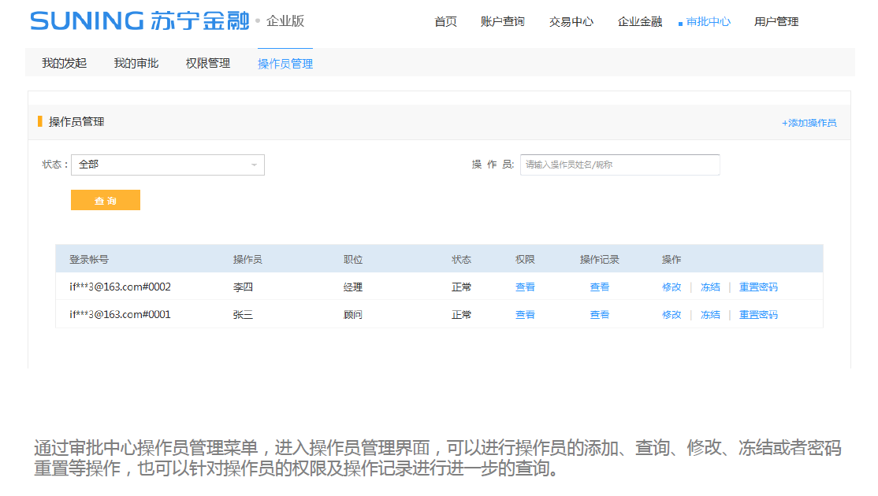

第二步：填写操作员需要针对每一个操作员指定登录帐号，规则是商户帐号#字母或者数字的组合，同时需要分配登录密码，以及其他个人相关信息。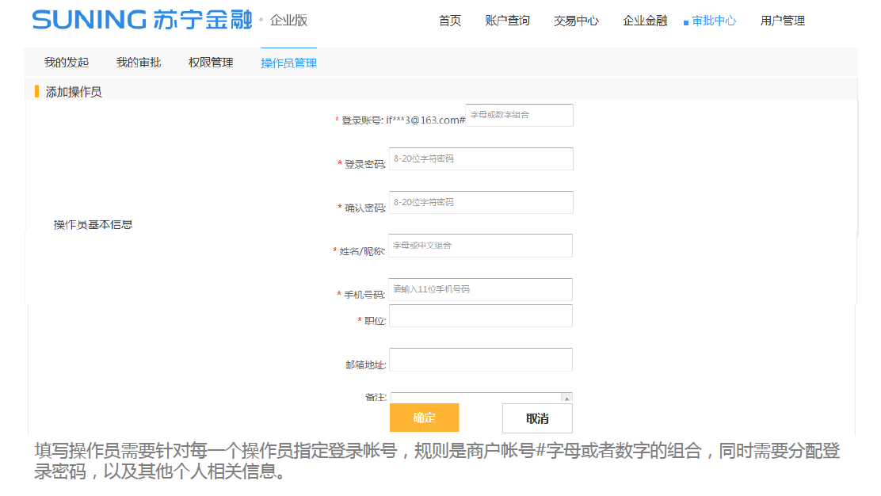

2、分配权限：
第一步：管理员通过审批中心权限管理菜单，进入业务权限管理界面，可以针对每一个操作员定义操作权限范围。
注意：仅管理员有权限管理的菜单，操作员登录系统默认不展示该菜单。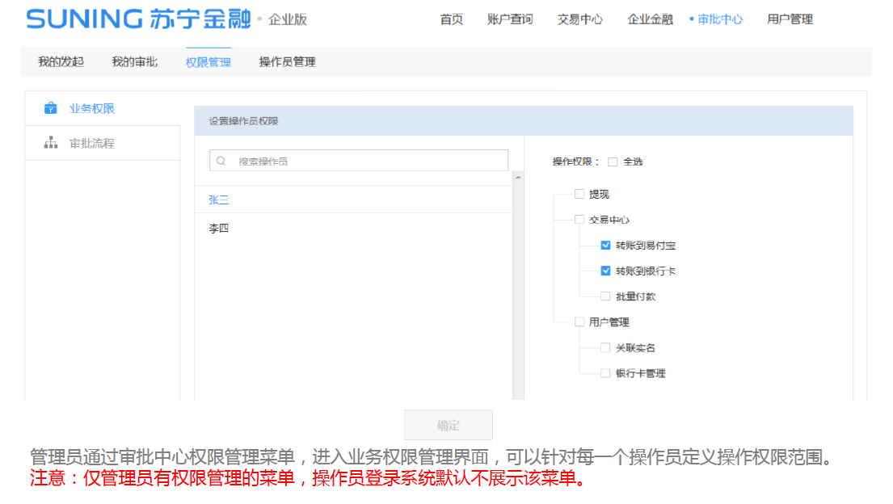

第二步：可以查询每一个操作员的业务权限，如果需要修改，可以点击“修改权限”超链接进行修改。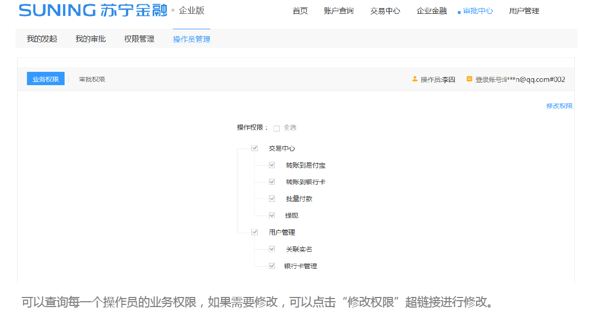

第三步：可以查询每一个操作员的审批权限，如果审批权限发生变化，可以到权限管理菜单下进入审批流程设置界面，进行审批流程修改或者审批流程删除的操作。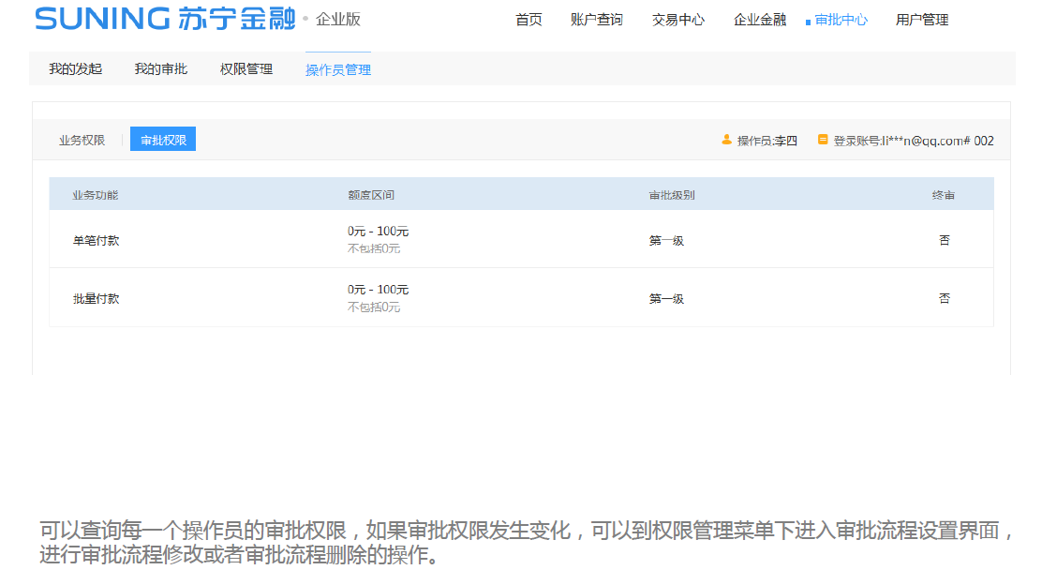

第四步：可以查询操作帐号对每一个操作员的相关操作记录，例如添加操作员、分配权限、冻结操作员等。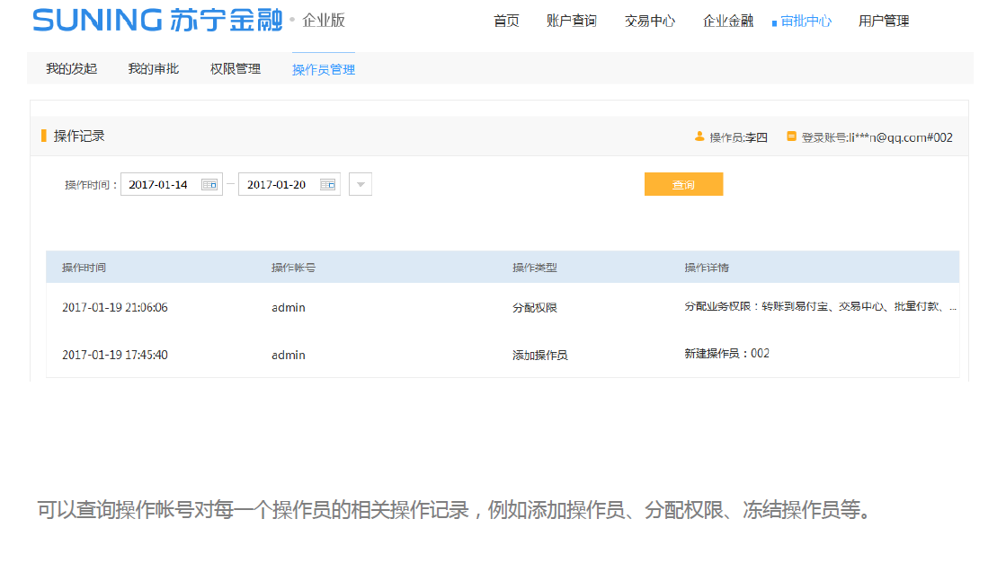

3、设置审批流程：
管理员通过审批中心菜单，点击审批流程功能子菜单，可以进行付款审批流程配置，不同的业务名称需要分别进行流程配置，默认为单笔付款，可以根据单笔付款的金额进行额度区间流程配置，支持多个审批节点。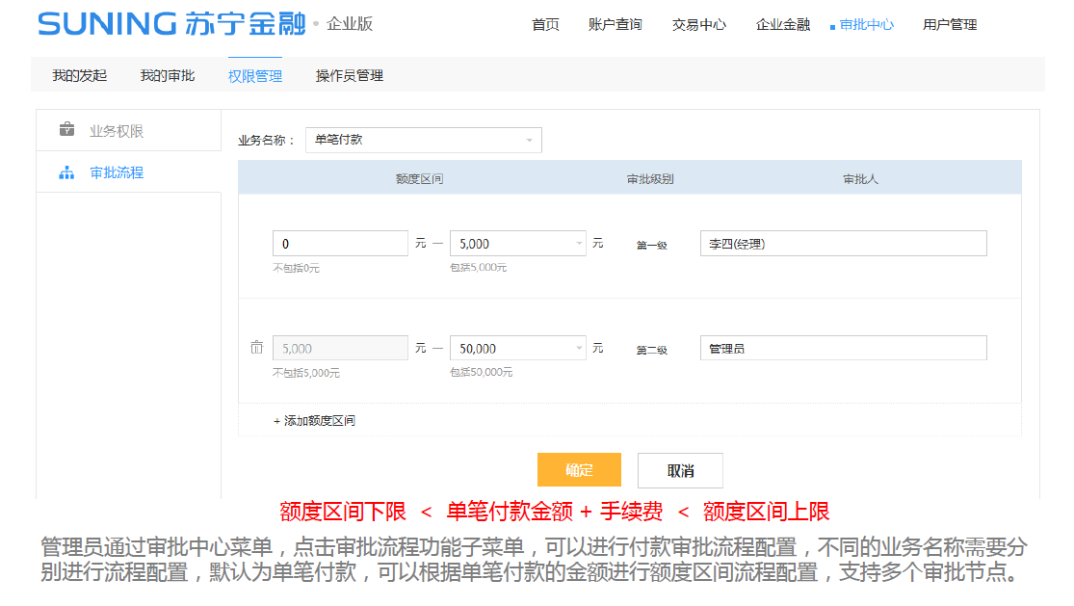

批量付款审批流程配置与单笔付款相同，可以根据批量付款总金额进行额度区间流程配置，支持多个审批节点。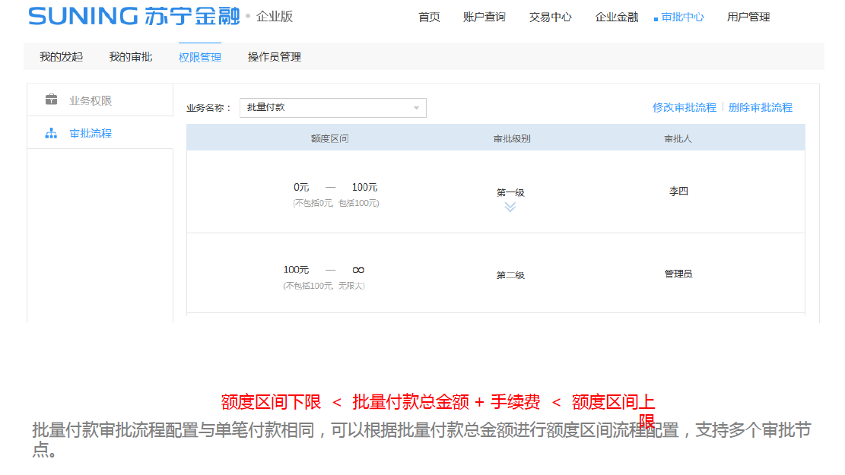

通过审批中心我的发起菜单，进入付款发起的查询页面，可以通过查询条件查询目标付款订单信息，默认分页显示所有我的发起付款订单。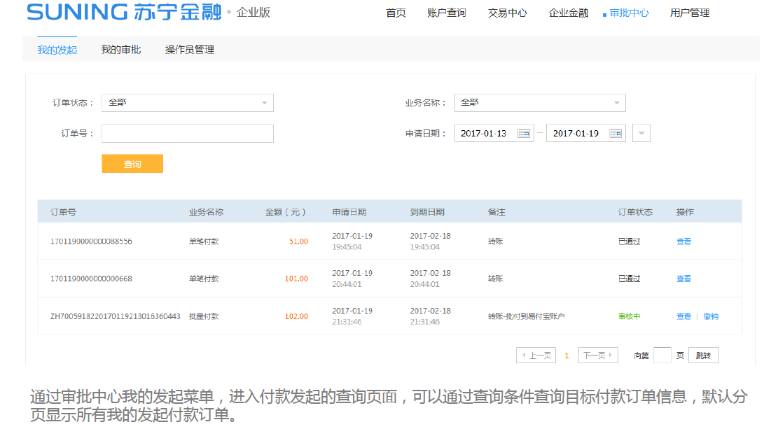

通过审批中心我的审批菜单，进入付款待办及审批的查询页面，默认分页显示我的全部待办，即付款审批流程到当前账户角色用户，但是还没有进行审批处理的订单。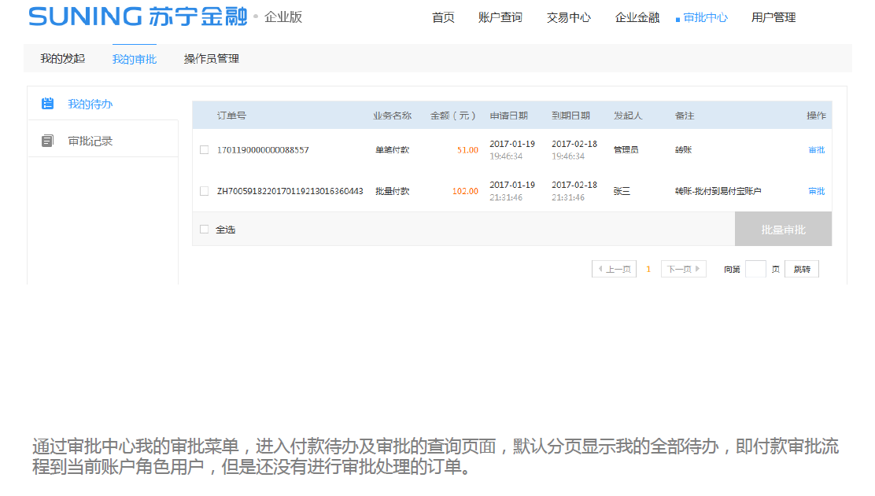

通过审批中心我的审批菜单，进入付款待办及审批的查询页面，点击审批记录功能子菜单，默认分页显示当前账户角色用户已经进行审批处理的全部付款订单，包括审批通过或者拒绝，可以通过查询条件缩小审批记录查询结果范围。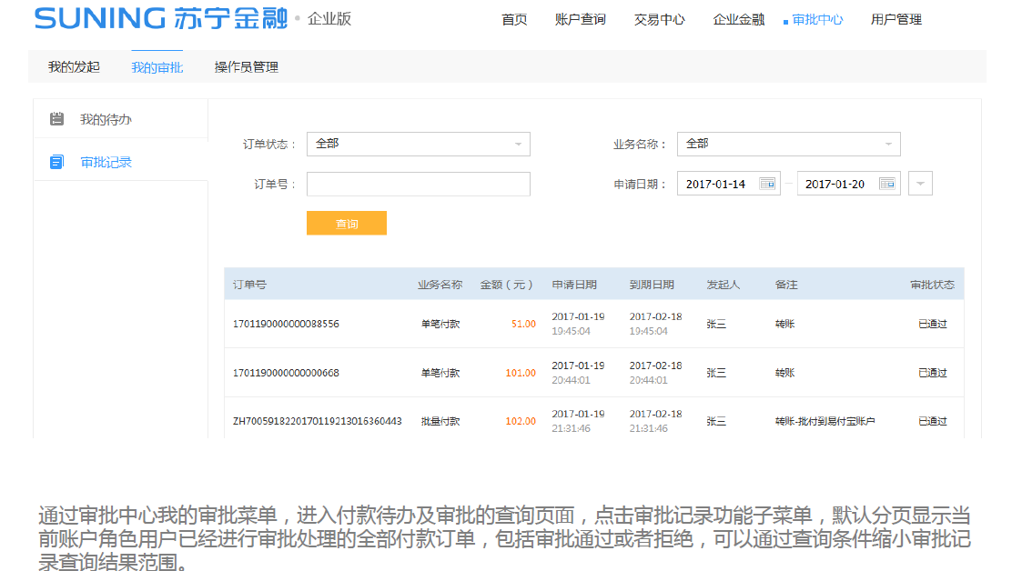

苏宁金服集团
二〇一七年一月二十三日

